«ЭКО - дети»
(Учитель Ермакова Виктория Константиновна)
Занятие № 4
Тема: О чем шепчут деревья. Конкурс рисунков «Сезонные изменения деревьев в природе».
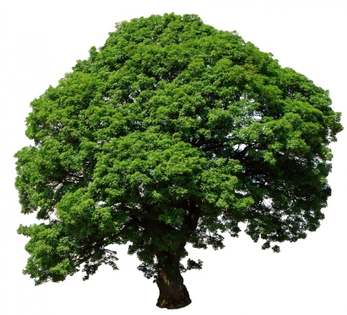
Ход занятия:
Мир деревьев прекрасен и разнообразен. В этом необъятном разнообразии немало удивительных деревьев, которые отличаются, например, необычным образом жизни или оригинальным способом расселения, фантастической внешностью или чудодейственными свойствами корней, плодов и листьев.
Дерево-это растение, у которого один прочный ствол. Он ветвится кверху и образует крону. Деревья растут в лесу, в саду, на улицах и т.д. Они отличаются размером стволов, формой, окраской листьев, цветом и толщиной коры и тем, что на них созревает.
Деревья очищают воздух от пыли, вредных газов, радиоактивных веществ, увлажняем его, немного понижая его температуру летом и повышая зимой. Даем кислород и поглощаем углекислый газ, являемся шум поглотителями. Кроме того, выделяют летучие вещества – фитонциды, обладающие бактерицидным действием и благотворно влияющие на тонус человека.
Дерево средней величины за 24 часа восстанавливает столько же кислорода, сколько необходимо его дыхания трёх человек.
Деревья нашей местности!
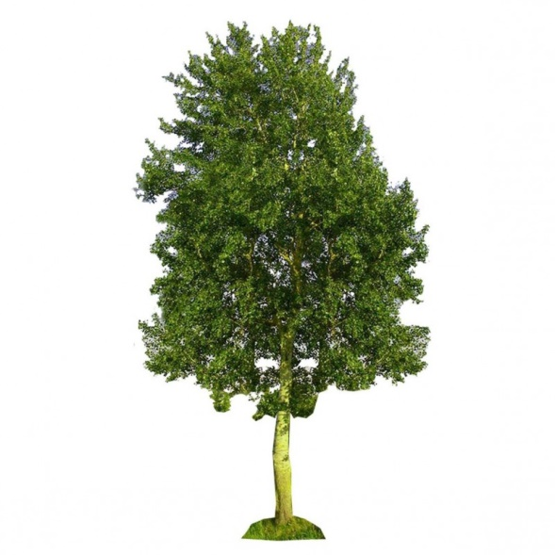
ОСИНА
- Осина принадлежит к семье ивовых, ее высота составляет около 15-20 метров. Но при очень благоприятных обстоятельствах, вырастает еще больше.
- Кора у дерева бывает разная. У ствола, кора в основном имеет серый цвет, но иногда попадаются осины с зеленым цветом.
- Осина имеет плоскую корневую систему, очень зависит от качества почвы.
- Дерево успешно переносит большой мороз и сильные ветра. Осина очень популярна и есть в большинстве парков.
Время жизни осины от 80 лет до 100. Ученые находили отдельные деревья, возрастом, превышавшим целых 180 лет.

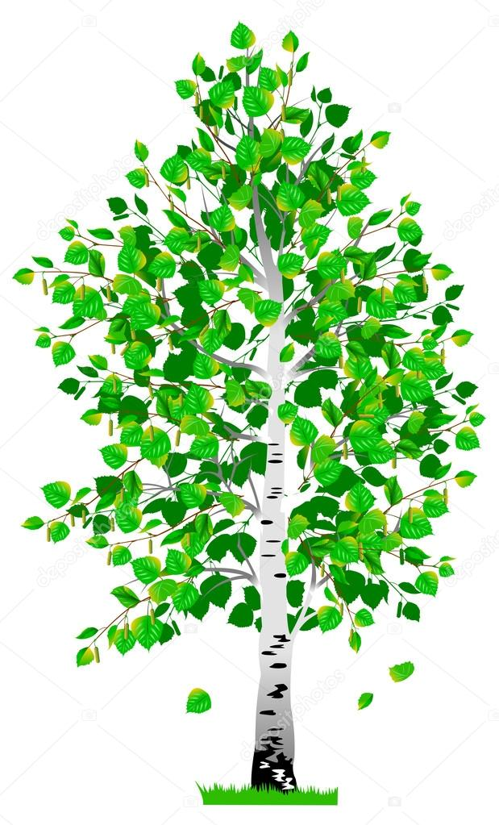
БЕРЕЗА
Берёза - высокое светлое дерево с раскидистой кроной. В Берёзовом лесу всегда светло, и не только из- за белых стволов. Листья Берёзы не крупные и крона пропускает много света.
Высота Берёзы обычно 15-30м. Однако, век Берёзы не долог. Собственно, 1 век. Берёза живёт обычно около 100 лет.
Кора Берёзы у большинства видов белая. Внешняя часть коры — берёста — обычно легко отслаивается лентами. У старых Берёз нижняя часть ствола покрывается тёмной коркой с глубокими трещинами. Листья Берёзы небольшие зубчатые, заострённые на конце, по весне клейкие.
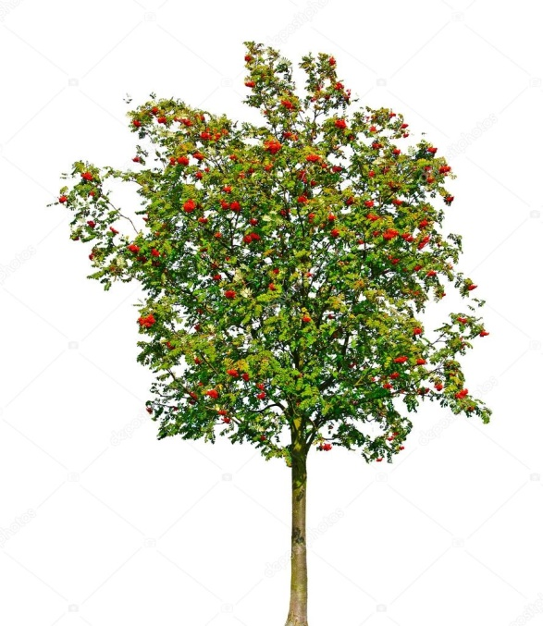
РЯБИНА
Рябина может иметь различные жизненные формы — как дерево, так и кустарник — в зависимости от вида, сорта и условий культивирования. Любопытно, что рябина относится к трибе Яблоневых семейства Розовых.
Характерной особенностью рябин выступают войлочно-пушистые почки. Крупные листья имеют непарноперистое строение. Цветёт рябина обильно, образуя хорошо известные даже неспециалистам белые цветы. Они группируются в плотные соцветия, внешне напоминающие щиток. Внутри цветков обнаруживается развитый околоцветник, в который входят чашечка и венчик.
В основном рябина всё же растет как дерево и выглядит соответственно. Её типичная высота составляет от 5 до 10 м. Ствол в таком случае развивается идеально прямо. Сгущенная крона визуально похожа, скорее, на яйцо
Большие душистые соцветия смотрятся эффектно в течение долгого времени, но особенно они нарядны весной. Обычно рябина живёт 50-80 лет. Однако известны случаи, когда она более чем в 2 раза превышала этот показатель и сохраняла жизнеспособность до 200 лет.

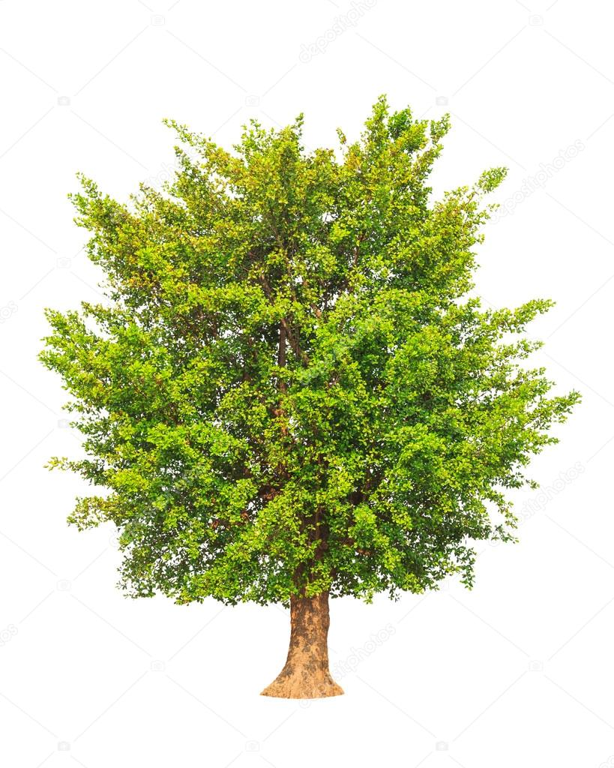
КЛЕН
Высота кленов достигает 40 м, в зависимости от вида и окружающих условий, но чаще встречаются насаждения до 10–15 м. Стволы обычно тонкие, со светло-бурой, коричневой или серой корой с небольшими трещинами, кроны густые, округлые и широкие. Корневая система мощная и развитая, умеет проникать на большую глубину. Живут эти деревья около 200 лет, но в благоприятной природной среде способны становиться долгожителями — способны расти до 500 лет.
Отличительная особенность кленов — красивая форма листьев. У большинства они крупные, дланевидные — состоящие из нескольких лопастей, заостренные или резные. Кроме обычного зеленого цвета, листва многих видов и сортов — японского, остролистного клена (Роял Ред, Кимсон Кинг и других) — имеет пурпурную, ярко-красную или темно-розовую окраску. Цветут клены ранней весной, соцветия представляют тонкие светло-желтые или зеленоватые метелки, плоды — сдвоенные крылатки с семенами, созревают в сентябре.
Выполнить задание:
Подготовить сообщение о деревьях нашего края (от 2-х примеров)
Нарисовать рисунок «Сезонные изменения деревьев в вприроде»
Готовые работы присылайте на почту: ermakovaviktoria058@gmail.com
Спасибо за внимание! До новых встреч!

